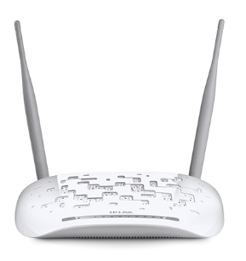

TD-W9970
TİVİBU KURULUMU

- Cihazın arayüzüne giriş yapmak için öncelikle bir web tarayıcısı ( Chrome , Explorer , Mozilla ) açıp adres satırına “192.168.1.1” yazarak klavyenizden enter tuşuna basınız. Karşınıza kullanıcı adı şifre giriş panel ekranı gelecektir. Cihazınızın standart arayüz kullanıcı adı ve şifresi admin ‘dir.
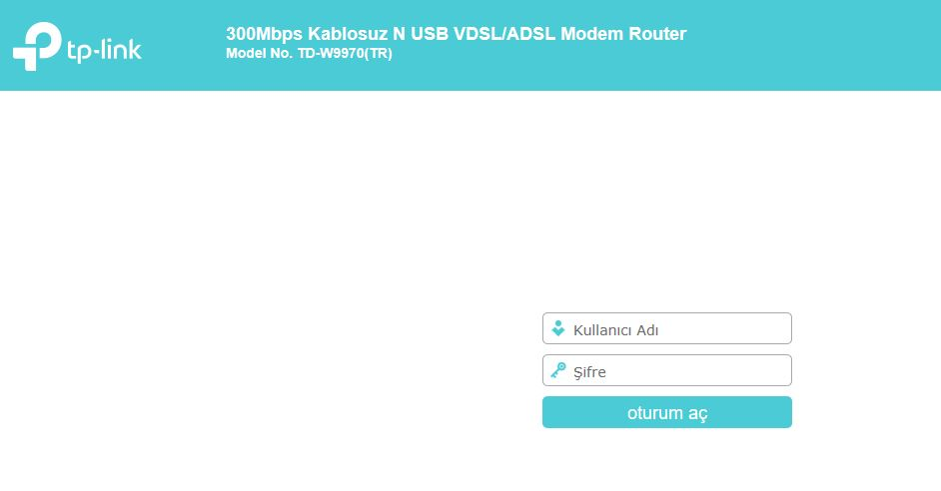

- Cihazın arayüzüne giriş yaptığınızda karşınıza gelen sayfada ilk olarak Sistem Araçları – Yazılım Güncelleme menüsüne tıklayarak aşağıda bulunan RAR klasörü içerisindeki (TD-W9970(TR)V2_0.1.0_0.9.1_up_boot(180307)_2018-03-07_11.06.28.bin) bin uzantılı dosyayı bu kısımdan yüklüyoruz.
Not: Güncelleme işlemini kablo bağlantısı üzerinden gerçekleştiriniz.
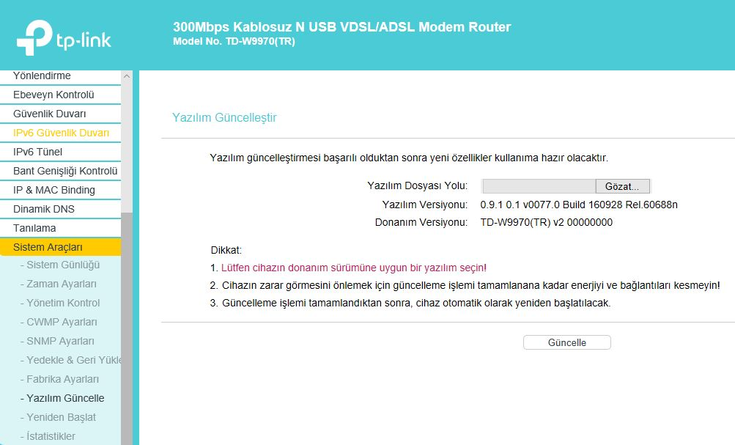

,

- Bin dosyasını seçtikten sonra güncelleme için Güncelle butonuna basıp güncelleme işlemini tamamlamamız gerekmektedir.

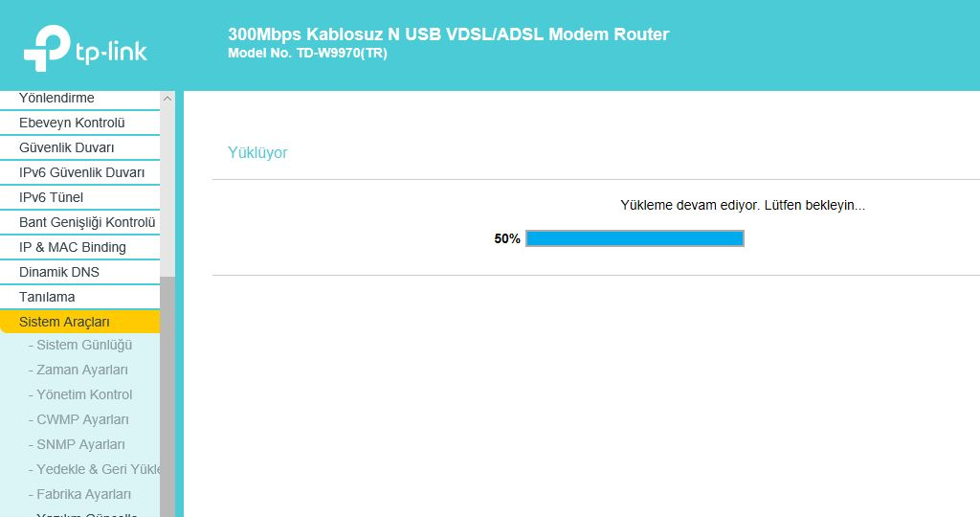

- Güncelleme işlemi sonlandırıldıktan sonra Sol kısımdaki menülerden Ağ – WAN ayarları sekmesine tıklamanız gerekmektedir. Daha sonrasında tivibu için yeni bir profil oluşturmak için EKLE butonuna tıklayınız.

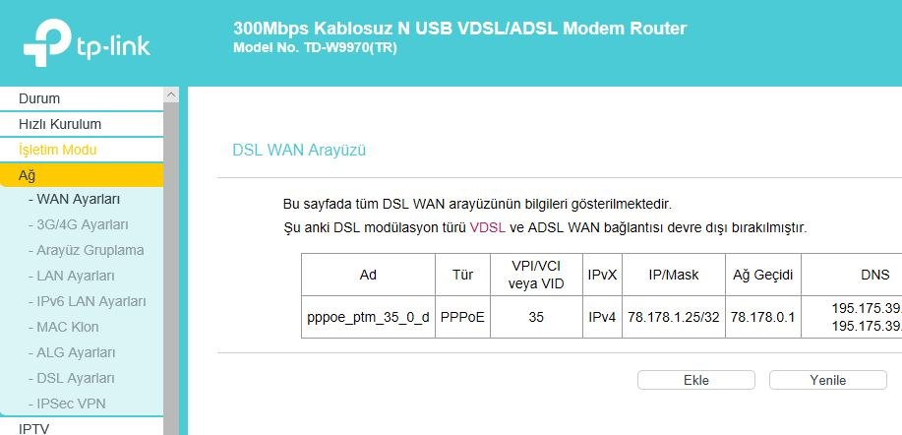

- Ekle butona bastıktan sonra Önümüze gelen ekranda DSL modülasyon tipi seçimini sağlayınız.
VDSL kullanıyorsanız VDSL seçimi yaparak VLAN ID bölümünü : 55 olarak tanımlayınız.
Daha sonrasında Bağlantı türünü Dinamik IP olarak yapıp Kaydet butonuna tıklayınız.
ADSL kullanıyorsanız DSL modülasyonunu ADSL seçerek VPI:8 VCI:55 olarak tanımlamasını gerçekleştiriniz. Bağlantı türünü Dinamik IP olarak yapıp Kaydet butonuna tıklayınız.
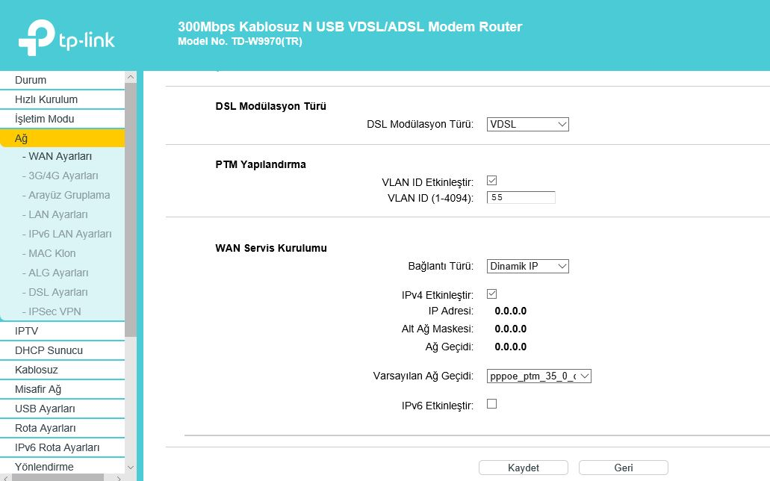

- Kaydet butonuna bastıktan sonra aşağıdaki ekran görüntüsünde de ayrı bir Tivibu bağlantısı için PVC oluşturmuş oluyoruz. ipoe_ptm_55_1_d profilinde yer alana Ağ geçidi kısmında bulunan 10.43.175.254 ip adresini ( Örnek - Kendi Profilinizde farklı çıkabilir ) kopyalayınız veya not alınız.
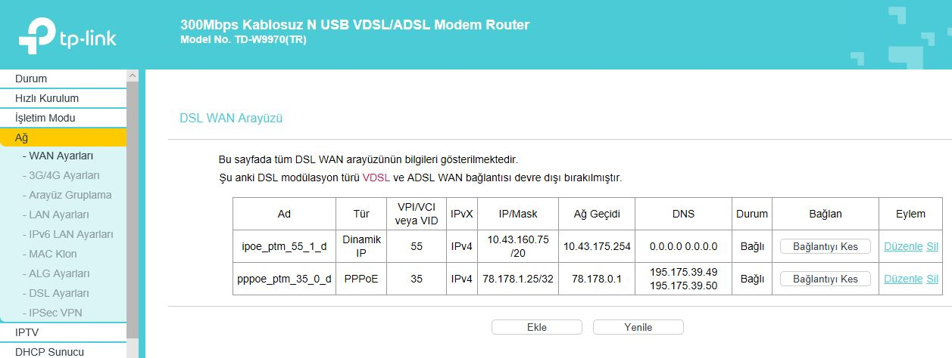

- Bir sonraki adımda Rota Ayarları – Statik Rota menüsüne tıklıyoruz. Ardından Yeni Ekle butonuna basarak Tivibu ayarı için Rota kuralı tanımlıyoruz.

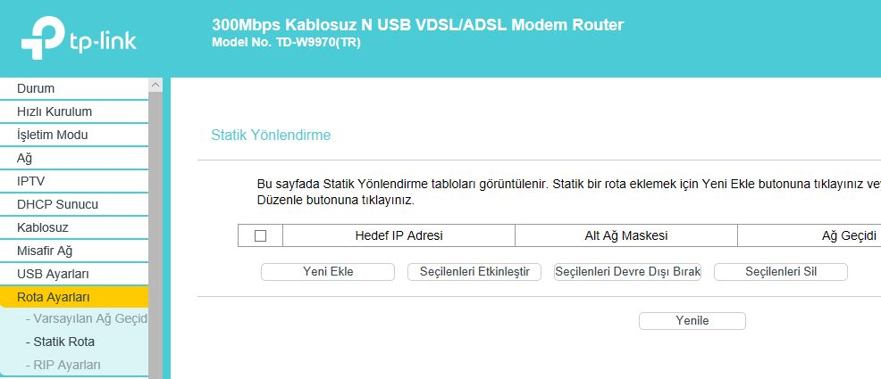

- Açılan Ekranda aşağıda yer alan ip adresini tanımlayınız.

Hedef IP adres : 192.168.8.0
Alt Ağ Maskesi : 255.255.0.0
Ağ Geçidi : 10.43.175.254 (Bu bölümde ipoe_ptm_55_1_d profilinde oluşturulan ip adresini
bu bölüme yazınız. Sizde farklı ip çıkacaktır.)

Kaydet butonuna tıklayarak ayarlarınız kayıt ediniz.
Son olarak Tivibu – box cihazınızı yeniden başlatınız.

